**ZAPOJENIE REZISTORU, CIEVKY A KONDENZÁTORA DO OBVODU STRIEDAVÉHO PRÚDU**

- **do obvodu striedavého prúdu** zaradíme **prvok s jedným parametrom** (odporom, indukčnosťou,

kapacitou) = **vznikne jednoduchý obvod striedavého prúdu;**

- **do obvodu striedavého prúdu** môže byť zaradených **viac prvkov s rôznymi parametrami** = vznikne

**zložený obvod striedavého prúdu**;

- **jednotlivé prvky** obvodu striedavého prúdu **môžu mať viacej parametrov** = napr**. reálna cievka**

okrem **indukčnosti L** má aj **odpor R** - považujeme ju za ideálnu cievku zapojenú sériovo s odporom R;

**PRI DEJOCH V OBVODOCH STRIEDAVÉHO PRÚDU SI VŠÍMAME:**  
**a) veľkosť napätia a prúdu v obvode**

**b) fázový rozdiel medzi napätím a prúdom**

**1) DO OBVODU STRIEDAVÉHO PRÚDU ZARADÍME REZISTOR S ODPOROM R**

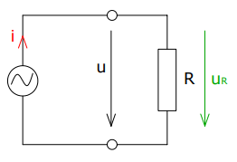 

- pre okamžité napätie platí:

**u = Um . sinωt**

- rezistorom prechádza prúd, ktorého okamžitá veľkosť je:

**i = u/R = Um . sinωt/R = Im . sinωt**

- amplitúda striedavého prúdu je:

**Im = Um/R**

- **odpor R rezistora** **striedavého prúdu** je rovnaký ako **v obvode jednosmerného prúdu**, nazýva sa

tiež **rezistancia= odpor časti obvodu, v ktorej sa elektromagnetická indukcia mení na teplo;**

- pre jednoduchý obvod striedavého prúdu **s odporom** **platí Ohmov zákon**( ako pre obvod

s jednosmerným prúdom);

**- amplitúda napätia** na rezistore a **amplitúda prúdu** v obvode **nezávisí od frekvencie striedavého**

**prúdu** = **obidve veličiny( napätie aj prúd) sú v rovnakej fáze**, **nevzniká medzi nimi fázový rozdiel**;

- vlastnosti obvodov sa znázorňujú aj **fázorovým diagramom**

**[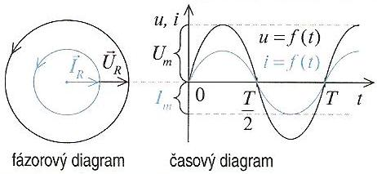](http://www.oskole.sk/userfiles/image/fyzika/ObvRI/obvI2.jpg) =**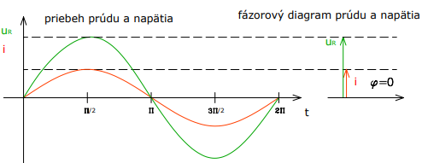

**2) DO OBVODU STRIEDAVÉHO PRÚDU ZARADÍME CIEVKU S INDUKČNOSŤOU L**

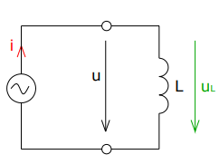 **- cievka**

- keď cievku pripojíme k zdroju striedavého napätia, prechádza obvodom striedavý prúd a okolo

cievky vzniká meniace sa magnetické pole;

-to spôsobuje, že sa **v cievke indukuje napätie**, ktoré **má opačnú polaritu ako zdroj napätia** = **prúd**

**dosahuje v odvode najväčšiu hodnotu neskôr ako napätie** = **prúd sa za napätím oneskoruje a vzniká**

**záporný fázový posun o uhol ;**

- veľkosť napätia, ktoré sa v cievke indukuje, závisí od časových zmien magnetického poľa, čiže

od frekvencie striedavého prúdu = preto sa cievka **správa ako odpor**, ktorého veľkosť sa s rastúcou

frekvenciou zväčšuje;

- veľkosť **indukovaného napätia** závisí aj **od vlastnej indukčnosti cievky;**

- **cievka má však iba zdanlivo vlastnosť odporu, lebo sa v nej elektromagnetická energia nemení na teplo ako pri rezistore** - **v cievke len vzniká a zaniká magnetické pole** = **prejavuje sa fázovým rozdielom napätia a prúdu v obvode**;

[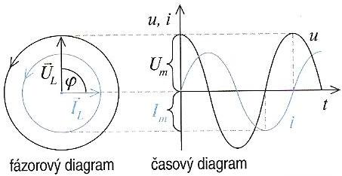](http://www.oskole.sk/userfiles/image/fyzika/ObvRI/obvI4.jpg)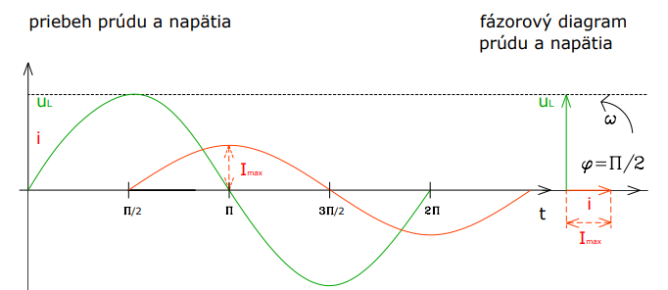

- ideálna cievka **nemá žiadny činný odpor** – má určitý “odpor”= **zdanlivý**  ktorý sa nazýva **indukčná**

**reaktancia = induktancia – XL** [Ω].;

**XL = ωL = 2Πf**.**L** - induktancia závisí priamoúmerne od frekvencie;

L – vlastná indukčnosť[H] – henry;

f- frekvencia stried. prúdu[Hz]- hertz;

**ω** – uhlová rýchlosť[ rad/s];

**3) DO OBVODU STRIEDAVÉHO PRÚDU ZARADÍME KONDENZÁTOR S KAPACITOU C**

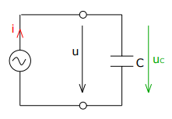  **- kondenzátor**

- keď pripojíme kondenzátor k zdroju striedavého napätia, **periodicky sa nabíja a vybíja**;

- **nabíjací prúd kondenzátora je najväčší** v okamihu**, keď je kondenzátor nenabitý**, t.j. keď napätie

medzi platňami kondenzátora je nulové;

- naopak v okamihu, keď je kondenzátor nabitý na napätie *Um*, je v obvode nulový prúd;

- **prúd v obvode** **predbieha napätie o uhol **

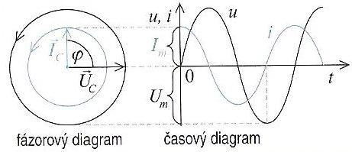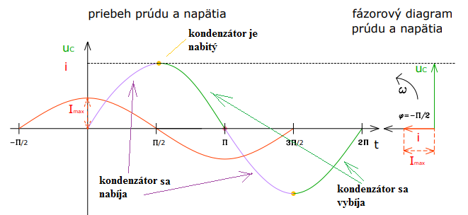

- v obvode s kapacitou **nenastáva premena elektromagnetickej energie na teplo, ale iba periodicky vzniká a zaniká elektrické pole**;

- kondenzátor **má len zdanlivo vlastnosti odporu**;

- ideálny kondenzátor **nemá žiadny činný odpor** , má určitý **zdanlivý “odpor”;**

- **zdanlivý odpor** sa nazýva **kapacitná reaktancia – kapacitancia**- **XC** [Ω].

**XC = 1/ωC = 1/2Πf**.**C**

C- kapacita [F];

f- frekvencia stried. prúdu[Hz]- hertz;

**ω** – uhlová rýchlosť[ rad/s];

- kapacitancia závisí nepriamoúmerne od frekvencie;

**4) DO OBVODU STRIEDAVÉHO PRÚDU ZARADÍME VŠETKY PRVKY REZISTOR, CIEVKU,**

**KONDENZÁTOR –**

**A) do série**

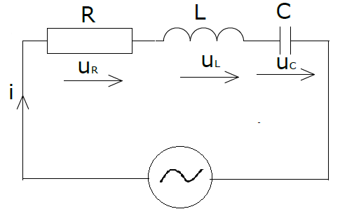

**-pri sériovom spojení** prechádza **všetkými prvkami rovnaký elektrický prúd i**  ;

**-napätie na jednotlivých prvkoch** sa líši **veľkosťou a aj vzájomnými fázovými posuvmi;**

**- fázor výsledného napätia**  je rovný **vektorovému súčtu fázorov** všetkých **napätí**:

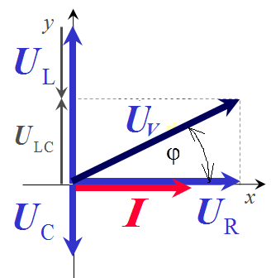 

**Pytagorová veta:**

 

**Využitie Ohmovho zákona: I = U/R ... U=I.R**

**  ;**

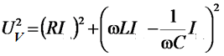

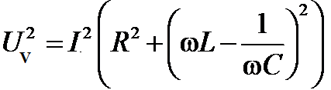

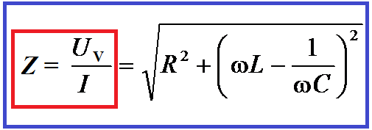 **Z[Ω] – impedancia= výsledný zdanlivý odpor obvodu**

**Fázový posun φ medzi napätím UV a prúdom I**

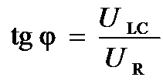 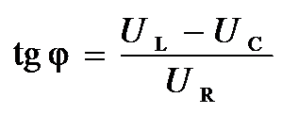

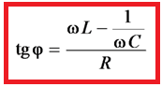

**B) paralelne**

- **pri paralelnom zapojení prvkov** **je napätie** na všetkých prvkoch obvodu **rovnaké**, rovnajúce sa **napätiu**

**zdroja**;

**-prúdy na jednotlivých prvkoch** sa líšia **veľkosťou a aj vzájomnými fázovými posuvmi;**

**- fázor výsledného prúdu** IV je rovný **vektorovému súčtu fázorov** všetkých **prúdov** na prvkoch

obvodu;



 